**Назначение радиостанции Р-173**

Радиостанция Р-173 является приёмопередающей, УКВ, симплексной, с частотной модуляцией и предназначена для обеспечения двухсторонней теле- фонной радиосвязи между подвижными объектами при движении и па стоянке.

Радиостанция обеспечивает беспоисковое вхождение в связь и беспод- строечное ведение связи на любой из десяти заранее подготовленных частот (ЗПЧ).

Радиостанция обеспечивает работу на штыревых антеннах (длиной 3, 2

и 1 м.), широкодиапазонной УКВ антенне и аварийной антенне.

При соответствующем выборе частот обеспечивается совместная, незави- симая работа:

На общую штыревую антенну с применением антенно-развязывающих устройств:

* двух радиостанций Р-173;
* радиостанции Р-173 и радиоприёмника Р-173п;
* радиостанции Р-173 и КВ радиостанции Р-134, на отдельные штыревые антенны;

**Технические характеристики**

Диапазон частот………………………………………. 30000... 75999 КГЦ; Шаг сетки частот ……………………………………………………..1 КГЦ; Мощность передатчика…………………………………….. не менее 30 ВТ; Нестабильность частоты радиостанции……………….. не более ±1,5 КГЦ; Чувствительность приёмника…………………………… не более 1,5 МКВ;

* с включённым подавителем шумов …………….…..…. не более 3 МКВ.

Радиостанция имеет 10 заранее подготовленных частот (ЗПЧ). Среднее время перехода с одной ЗПЧ на другую - не более 3 секунд.

Радиостанция работоспособна в интервале температур от - 50 °С до + 50

°С и относительной влажности воздуха 95...98 % при температуре + 40 °С.

Питание радиостанции осуществляется от бортовой сети постоянного тока напряжением 27 В с допустимыми уклонениями от - 5 В до + 2 В и заземлённым минусом.

Ток потребления радиостанции при номинальном напряжении борт сети не должен превышать:

* в режиме приёма - 1,5 А;
* в режиме передачи - 9,0 А, дальность связи 20 километров.

Масса основного комплекта радиостанции не более 43 килограмм.

**Комплект радиостанции Р-173**

Основной комплект радиостанции включает в себя:

1. Приёмопередатчик с амортизационной рамой и чехлом;
2. Антенное устройство;
3. Запасной комплект штырей;
4. Ящик с ЗИП;
5. Кабель НЧ;
6. Кабель ВЧ;
7. Эксплуатационная документация.

*Дополнительно в состав радиостанции могут входить:*

1. Блок Р-173-14 (блок антенных фильтров);
2. Блок Р-173-16 (усилитель ларингофонный).

Приёмопередатчик (рис.1) выполнен в виде конструктивно законченного блока. Конструкция приёмопередатчика обеспечивает его на амортизационную раму, установочные размеры которой, как у радиостанции Р-123м.

Для удобства все органы управления расположены на передней панели радиостанции. Органы управления не выступают за плоскость передней панели. Корпус приёмопередатчика состоит из двух частей: корпуса (основание и передняя стенка), к которому крепятся внутренние блоки и крышки (задняя и верхняя стенки). На задней стенке крышки с внутренней стороны устанавлива-

ется блок питания.

Конструкция корпуса пылебрызгозащищённая.

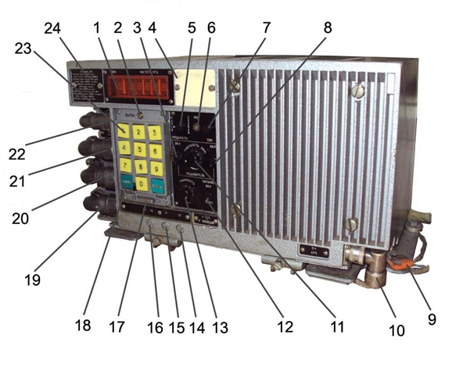

Рис.1. Размещение органов управления, настройки и контроля радиостанции Р – 173

**Органы управления и контроль**

На передней панели радиостанции размещены следующие органы управления, регулирования и контроля:

* 1. [табло ЗПЧ и ЧАСТОТА](radio://1/);
  2. [световой индикатор тонального вызова](radio://2/);
  3. [тумблер ПОДАВИТЕЛЬ ПОМЕХ](radio://3/);
  4. [планка для карандашных пометок](radio://4/);
  5. [тумблер МОЩНОСТЬ](radio://5/);
  6. [световой индикатор режима передачи](radio://6/);
  7. [кнопка ТОН](radio://7/);
  8. [тумблер ПОДАВИТЕЛЬ ШУМОВ](radio://8/);
  9. [клемма корпуса для подключения к массе объекта](radio://9/);
  10. [высокочастотный разъём для подключения антенны или БАФ](radio://10);
  11. [ручка ГРОМКОСТЬ ПРМ](radio://11/);
  12. [тумблер включения питания радиостанции](radio://12/);
  13. [ручка регулятора громкости](radio://13/);
  14. [пробка корректора частоты опорного генератора](radio://14/);
  15. [пробка корректора частоты управляемого генератора](radio://15/);
  16. [пробка регулятора выходного уровня НЧ тракта ОА](radio://16/);
  17. [тумблер ЗАПИСЬ - РАБОТА](radio://17/);
  18. [кнопка СБРОС](radio://18/);
  19. [разъём ПРМ для подключения радиоприёмника Р-173п при совместной работе с ним](radio://19/);
  20. [разъём НЧ для подключения переговорного устройства](radio://20/);
  21. [разъём ДУ для управления работой БАФ или дистанционного управления радиостанцией](radio://21/);
  22. [разъём БС для подключения плюсовой шины бортовой сети объекта](radio://22/);
  23. [десять кнопок выбора и подготовки ЗПЧ](radio://23/);
  24. [памятка УСТАНОВКА ЗПЧ](radio://24/).

Антенное устройство радиостанции Р – 173 (рис. 2) предназначено для приёма и излучения электромагнитных колебаний в пространство. В качестве антенны в радиостанции используется трёхметровая штыревая антенна, со- стоящая из трёх штырей.

Штыри выполнены, из высокопрочной стали, что обеспечивает живучесть антенны при ударе о препятствия при движении объекта, и соединены между собой и с амортизатором антенны байонетными замками.

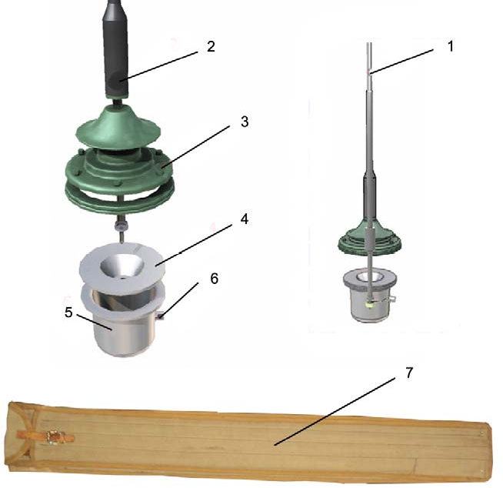

Рис. 2. Антенное устройство:

1- верхний, второй и нижний антенные штыри; 2 – амортизатор антенны; 3 – верхний изолятор; 4 – нижний изолятор; 5 – защитный экран; 6 - разъем для подключения высокочастотного кабеля; 7 - комплект запасных колен в чехле.

Одиночный комплект ЗИП поставляется с каждой радиостанцией и ис- пользуется при повседневной эксплуатации радиостанции. Он уложен в ящик с запасным имуществом (рис. 3), который размещается в башне танка под сиденьем командира танка. В одиночный комплект ЗИП входят принадлежности, указанные в таблице 1.

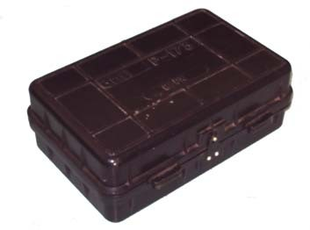

Рис. 3. Одиночный комплект ЗИП

Таблица 1

Одиночный комплект ЗИП радиостанции Р - 173

|  |  |  |  |
| --- | --- | --- | --- |
| №  п/п | Обозначение | Наименование | Количество |
| 1. | ИФ4.094.004 | Отвёртка | 1 |
| 2. | ИФ5.091.007 | Антенна | 1 |
| 3. | ИВ8.632.119 | Заглушка | 2 |
| 4. | ИВ8.766.002.2 | Пробка | 1 |
| 5. | ГЕ8.632.139-011 | Заглушка | 1 |
| 6. | ГЕ8.632.139-021 | Заглушка | 1 |
| 7. | ГЕ8.632.139-031 | Заглушка | 2 |
| 8. | ИФ8.632.042 | Заглушка | 1 |
| 9. | ИФ8.632.075 | Заглушка | 2 |
| 10. | ИФ8.632.075-01 | Заглушка | 2 |
| 11. | ИФ8.632.075-02 | Заглушка | 2 |
| 12. | ШИ8.683.092 | Прокладка | 1 |
| 13. | ШИ8.687.025 | Манжета | 3 |
| 14. | ШИ8.810.024 | Шильдик | 1 |
| 15. | ШИ8.916.027 | Винт | 1 |

Блок антенных фильтров (БАФ) Р-173-14 (рис.4) предназначен для обеспечения независимой совместной работы двух радиостанций Р - 173 или радиостанции Р - 173 и радиоприёмника Р - 173П на одну общую антенну. Блок антенных фильтров выполнен в виде конструктивно законченного блока.

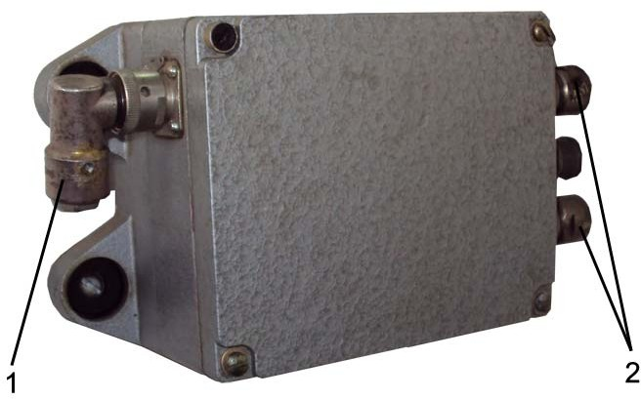

Рис. 4. Блок антенных фильтров (БАФ) Р-173-14:

1 – разъем подключения к антенному устройству; 2 – разъемы для подключения к РСт, ПРМ, НЧ.

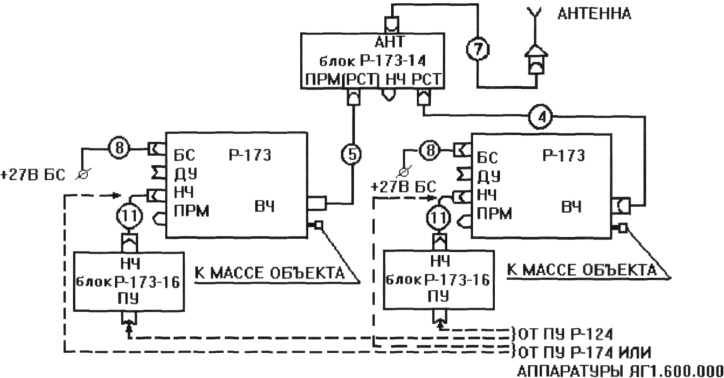

Рис. 5. Совместная работа двух радиостанций Р – 173 на одну

штыревую антену

Ларингофонный усилитель (блок Р-173-16) (рис. 6) предназначен для обеспечения работы радиостанции Р-173 совместно с переговорным устройством Р-124. Представляет собой переходное устройство для сочленения разнотипных разъёмов ПУ Р-124 и радиостанции Р-173. Кроме того, блок Р-173-16 осуществляет усиление низкочастотного сигнала с ларингофонов шлемофона до уровня, достаточного для работы подмодулятора радиостанции, т.е. (0,52 ± 0,1)В.

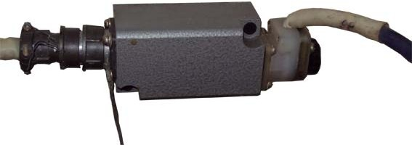

Рис. 6 Ларингофонный усилитель (блок Р-173-16)

**Подготовка радиостанции к работе**

Для подготовки радиостанции к работе необходимо (рис. 7):

* установить антенну необходимой высоты, обратив особое внимание на надежность сочленения замков штырей антенны;
* надеть и подогнать шлемофон;
* подключить шлемофон к нагрудному переключателю, включенному в прибор БВ34 ТПУ Р-174; установить переключатель рода работ на приборе БВ34 в положение "РСт1"; снять чехол с приемопередатчика;
* убедиться в том, что органы управления на передней панели приемопередатчика находятся в исходном положении;
* включить тумблер ПИТАНИЕ, при этом высветится номер ЗПЧ на табло;
* нажать кнопку, соответствующую порядковому номеру заранее подготовленной частоты, на которой предстоит связь.

Частоты, подготовленные для связи, должны быть заранее введены в электронное запоминающее устройство и записаны на планке для карандашных пометок.

После двух – трехсекундного свечения индикатора ПРД, определяющего время настройки радиостанции на заданную ЗПЧ, радиостанция готова к работе и находится в режиме "прием".

Нажать кнопку ТАБЛО и убедиться по табло ЧАСТОТА в правильности значения рабочей частоты, после чего радиостанция готова к ведению связи на заданной рабочей частоте.

При наличии свободного времени проверить на установленной частоте работоспособность радиостанции, руководствуясь требованиями пункта "Проверка работоспособности радиостанции".

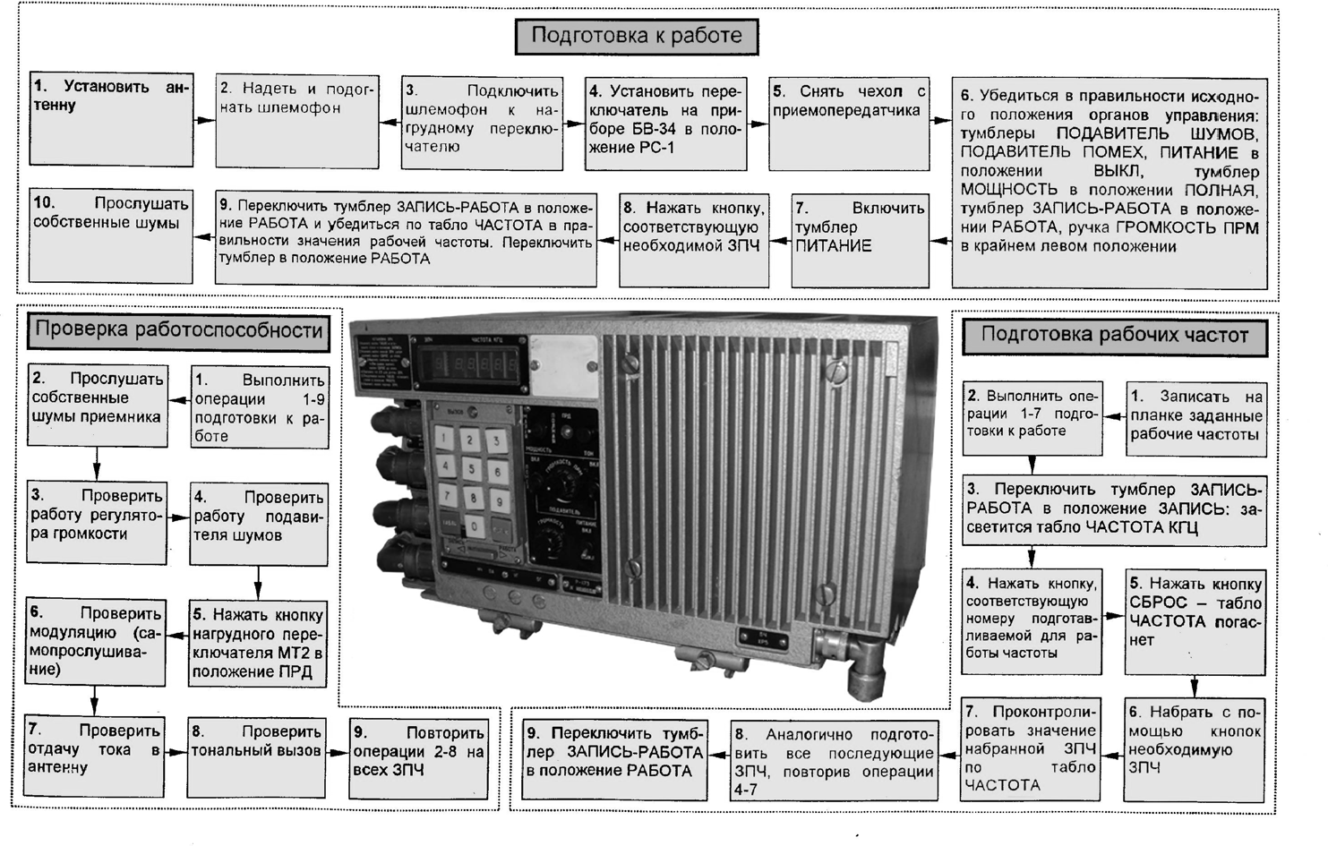

Рис. 7 Подготовка радиостанции к ведению связи

**Проверка работоспособности радиостанции**

Подготовить радиостанцию к ведению связи на одной из ЗПЧ, при этом убедиться в исправности цифровой индикации номера и значения ЗПЧ.

Проверить работоспособность приемника радиостанции прослушиванием шумов. При исправном приемнике в телефонах шлемофона должны прослушиваться характерные собственные шумы и работа других радиостанций.

При вращении регулятора ГРОМКОСТЬ по ходу часовой стрелки уровень шумов должен увеличиваться, а против хода часовой стрелки - уменьшаться. При включении подавителя шумов громкость собственных шумов должна резко уменьшиться.

Проверить работоспособность передатчика радиостанции, для чего:

– нажать кнопку ПРД на нагрудном переключателе и произнести громко "а" или счет "раз, два, три". Свечение индикатора ПРД на приемопередатчике и наличие самопрослушивание в телефонах шлемофона свидетельствуют об исправности передающего тракта радиостанции;

– нажать кнопку ТОН при положении ПРД нагрудного переключателя и прослушать сигнал тонального вызова, при этом должен светится индикатор ВЫЗОВ.

Аналогично проверить работоспособность приемного и передающего трактов радиостанции на всех ЗПЧ радиостанции.

**Подготовка рабочих частот**

Радиостанция обеспечивает возможность предварительной подготовки для ведения связи десяти рабочих частот, настройку на любую из которых в последующем осуществляется нажатием кнопки выбора и установки ЗПЧ. Вводить в электронное запоминающее устройство заданные рабочие частоты при включенном тумблере ПИТАНИЕ в следующем порядке:

* записать на планке для карандашных пометок порядковые номера и значения соответствующих им частот в килогерцах;
* нажать кнопку ТАБЛО, при этом засветится табло ЧАСТОТА, КГЦ и зафиксировать ее в этом состоянии, передвинув фиксатор ЗАПИСЬ - РАБОТА в положение ЗАПИСЬ;
* установить номер подготавливаемой частоты, нажав соответствующую кнопку выбора и подготовки ЗПЧ, при этом номер высветится на табло ЗПЧ;
* нажать до упора кнопку СБРОС, при этом табло ЧАСТОТА, КГЦ погаснет;
* последовательно нажимая пять кнопок, набрать частоту, соответствующую набранному номеру, и проконтролировать ее значение на табло ЧАСТОТА, КГЦ. В случае ошибочного набора нажать кнопку СБРОС и повторить набор частоты;
* ввести в ЭЗУ остальные частоты, заданные для предстоящей работы, повторив три последние операции;
* перевести фиксатор ЗАПИСЬ - РАБОТА в положение РАБОТА, при этом табло ЧАСТОТА, КГЦ погаснет.